糾正案文

被糾正機關：國防部空軍司令部、交通部民用航空局。

案 由：國防部空軍司令部接收陸軍黑鷹直升機15架，惟換訓人員模擬機訓練時數，與種子教官相較，大幅削減，且完訓後年度模擬機訓練時數，亦大幅縮減，並允以S-70C訓練儀時數替代UH-60M模擬機時數，形成黑鷹專機駕駛長期未受黑鷹模擬機訓練之有害飛安現象，違反UH-60M型機任務訓練手冊規定；以及交通部民用航空局飛航指南3.4公告目視走廊飛航資料圖，與目視走廊雲端查詢系統，內容不一致，C10目視走廊於頭城附近未設強制報告點，致飛行員於坪林-宜蘭間採直線飛行，陷入高地障區而不自知等情，確有違失，爰依法提案糾正。

事實與理由：

小型航空器東部目視走廊C10，分鶯歌-新店、新店-宜蘭及宜蘭-蘇澳等3段，依序以國3、台9及台7/台2為參考中心線，其中新店-宜蘭段之左右範圍，按電子式飛航指南(e-AIP)3.4.3規定，係以台9線為中心線，左右兩側各2.5KM寬為範圍，並於坪林、宜蘭設「強制報告點」，惟台9線於台9、台2庚交會處(國5頭城交流道附近)右轉南行至宜蘭，而民航局「e-AIP 3.4目視走廊飛航資料圖」C10航線坪林-宜蘭段並未沿台9線走，且未於台9、台2庚交會處附近設強制報告點，致航線使用人於坪林-宜蘭間採截彎取直飛行，疏忽其地障風險（尤其於無法目視時），核有疏失，亟應檢討。

查飛航規則第60條規定：「目視飛航最低實際高度，除為起降需要或經民航局准許外，規定如下：1、飛越城鎮之居住稠密地區或露天集會廣場上空時，其高度至少應在距航空器二千呎半徑範圍內最高障礙物上一千呎。2、飛航其他地方時，不得低於距地面或水面五百呎。」同規則第61條規定：「除航管許可或相關飛航服務機關指定外，距地面或水面三千五百呎以上作目視飛航時，應依附表二巡航空層表飛航。」

次查目視走廊相關內容，係編於飛航指南「第二部-航路」之航路3.4章節，臺北飛航情報區小型航空器目視走廊飛航資料圖(下稱目視走廊飛航資料圖)，如圖1。101年間因主要參考地標新增或改變，且本區助航設施、通訊頻率及風力發電機、架空輸電線路鐵塔等相關障礙物亦需更新納入圖資，爰民航局另製作目視走廊飛航資料圖並於電子式飛航指南(eAIP)網站首頁設置連結「目視航圖」供下載，因該連結係新增功能，爰於102年3月28日以系統字1020010305號函通知國籍航空公司、內政部空中勤務總隊、國防部陸軍司令部、海軍司令部、空軍司令部等單位，自102年4月1日起可利用相關連結下載圖資；該連結並於104年10月31日升級，除靜態圖資外，並以網頁形式供航空人員參用。
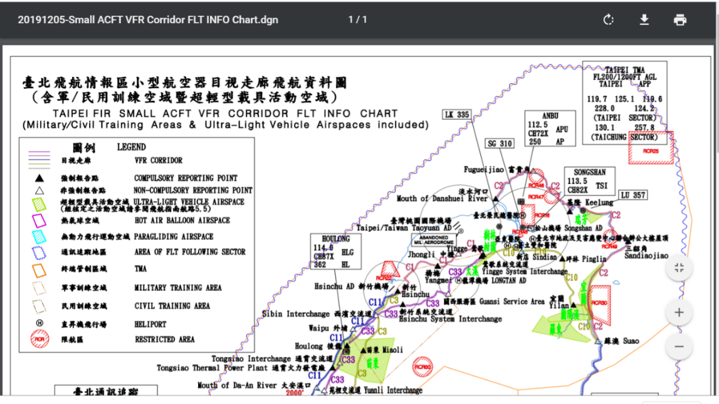
- 臺北飛航情報區小型航空器目視走廊飛航資料圖

惟查e-AIP 3.4小型航空器東部目視走廊C10，起點鶯歌，終點蘇澳，全程分鶯歌-新店、新店-宜蘭及宜蘭-蘇澳等3段，各段參考之中心線均有不同。以新店-宜蘭段為例，其左右範圍，係以省道台9線為中心線，左右兩側各2.5KM寬。然查目視走廊飛航資料圖C10新店-宜蘭段參考之台9線，於台9線、台2庚交會處右轉南行至宜蘭（如圖2），C10並未沿台9線中心線走，且僅於坪林、宜蘭設強制報告點。民航局102年3月28日系統字1020010305號函雖通知空軍司令部等機關，因助航設施、通訊頻率及風力發電機、架空輸電線路鐵塔等相關障礙物更新，另製作「目視走廊飛航資料圖」，並於同年4月1日於e-AIP網站首頁設置連結供下載，該連結並於104年10月31日升級，除靜態圖資外，並以網頁形式供航空人員參考運用，網頁標題「交通部民用航空局目視航圖雲端查詢系統」（下稱目視航圖雲端查詢系統），如圖3。與目視走廊飛航資料圖相較，其C10目視走廊雖與台9線走向較為一致，然因102年3月28日系統字1020010305號函稱「實際飛航資訊依飛航指南發布者為準」，故C10目視走廊使用人仍參考「目視走廊飛航資料圖」，以為坪林-宜蘭間可截彎取直，而未注意「目視航圖雲端查詢系統」，加上民航局未於台9線、台2庚交會處(國5頭城交流道)附近設「強制報告點」，致航線使用人於坪林-宜蘭段採截彎取直飛行，其結果，將遭遇3000呎以上高山，此於能見度良好時，因飛航指南已於C10備註「鶯歌至宜蘭段不受3000FT高度限制」，尚不致產生大問題，惟一旦遭遇入雲情況，即有重大風險。

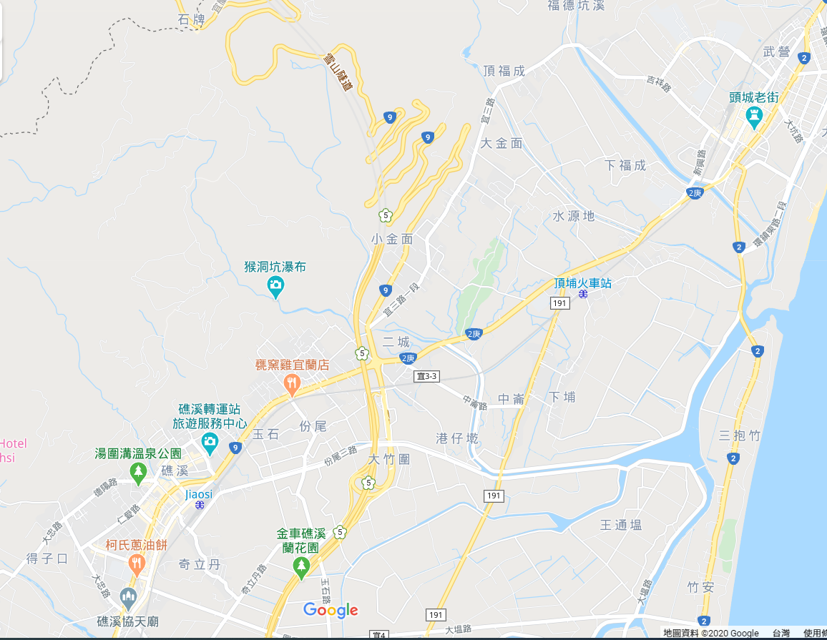
- 台9線與台2庚交會後右轉南行至宜蘭

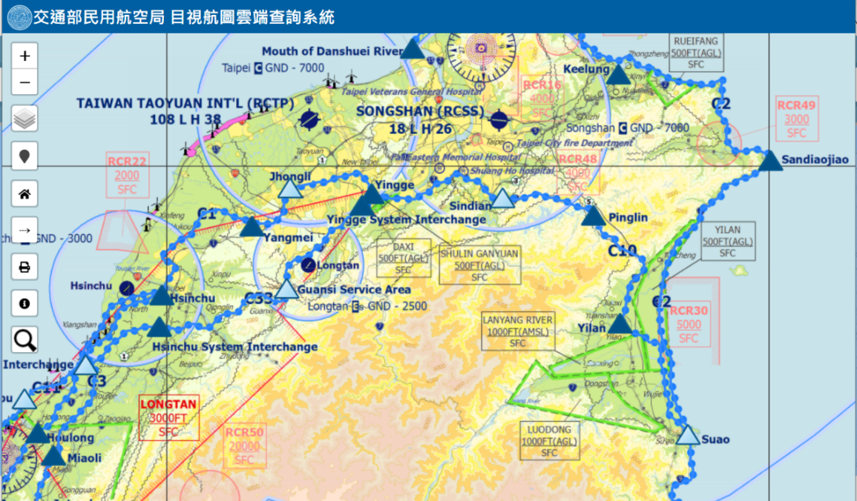
- 交通部民用航空局目視航圖雲端資料查詢系統

綜上，小型航空器東部目視走廊C10，分鶯歌-新店、新店-宜蘭及宜蘭-蘇澳等3段，依序以國3、台9及台7/台2為參考中心線，其中新店-宜蘭段之左右範圍，按電子式飛航指南(e-AIP)3.4.3規定，係以台9線為中心線，左右兩側各2.5KM寬為範圍，並於坪林、宜蘭設「強制報告點」，惟台9線於台9、台2庚交會處(國5頭城交流道附近)右轉南行至宜蘭，而民航局「e-AIP 3.4目視走廊飛航資料圖」C10航線坪林-宜蘭段並未沿台9線走，且未於台9、台2庚交會處附近設強制報告點，致航線使用人於坪林-宜蘭間採截彎取直飛行，疏忽其地障風險（尤其於無法目視時），核有疏失，亟應檢討。

依通聯紀錄譯文、軌跡與地形套疊圖、飛航資料紀錄器及生還人員訪談紀錄等，空軍109年2月15日簡報將飛行員保持雲下目視飛行列為與肇因有關之調查事實，尚稱有據，惟專機失事前副駕駛兩度提醒「教官高度」，卻未能接桿操作，核與其S-70C/UH-60機種時間僅220小時，未達S-70C/UH-60M機種時間300小時規定有關，空軍應就人員派遣深入檢討。

查直升機之俯仰角（PITCH）、翻滾角（ROLL）及偏航角（YAW或稱AZIMUTH）定義如圖4。其中，俯仰角之控制，由搖桿前推（機鼻向下移動）、後推（機鼻向上移動）決定；翻滾角，由搖桿左推（機體向左邊滾動）、右推（機體向右邊滾動）決定；而偏航角則由尾舵控制，尾舵控制器往左踩，機體向左偏移，反之，尾舵控制往右踩，則機體向右偏移。
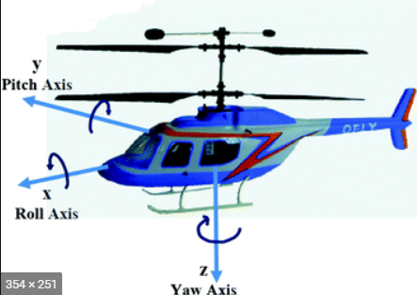
- 俯仰角(PITCH)、翻滾角(ROLL)及偏航角(AZIMUTH)

次查C430 933號機最後1分鐘軌跡與地形套疊圖，如圖5。失事機姿態、高度、距地面等參數（本院依據空軍109年2月15日簡報第35至54頁整理），如表1。失事前飛機姿態參數，如圖6。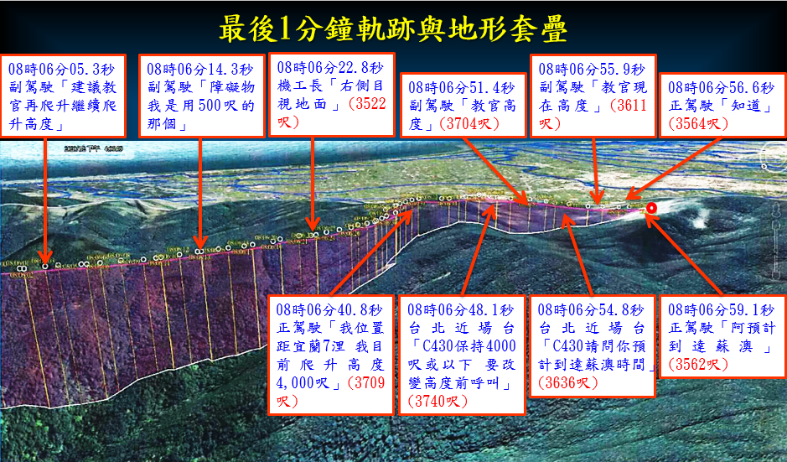
- 軌跡與地形套疊圖
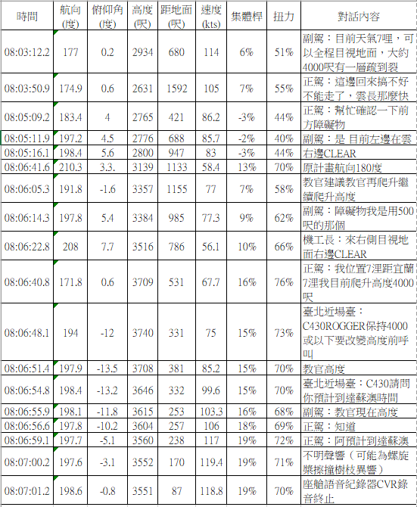
- 飛機姿態、高度、距地面高度等參數

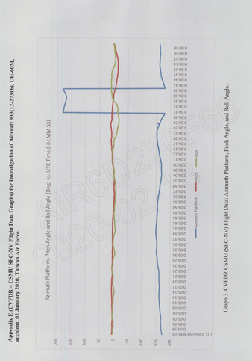
- 失事前飛行資料紀錄器CVFDR CSMU記錄之姿態參數

依前述軌跡與地形套疊圖、飛機姿態、高度表及黑盒子記載之俯仰角、翻滾角、偏航角等，失事機於08時06分31秒許偏航角自負180度大幅變化至正180度，之後，又於08時06分41秒許回到負180度，對照軌跡與地形套疊圖，其航跡確有向左偏情形，研判其向左彎偏後向右彎；期間，08時06分35秒俯仰角由正轉負，副駕駛於08時06分51.4秒（俯角13.5度）、08時06分55.9秒提醒「教官高度」，正駕駛於08時06分56.6秒回覆「知道」（俯角10.2度），末於08時07分01.2秒座艙語音記錄器錄音終止，對照曹○○中將109年1月9日訪談紀錄，略以：「……我們都著完裝上飛機後，正駕駛與總長才上機，後續飛機正常開車均沒有異狀，起飛後我們有看到101大樓，且距離很近，後來飛機就進入山區，在此之前天氣狀況都很好。飛機再往前飛行沒過多久後陸續有看到雲層，我們是在雲底飛行，後來有持續的進雲出雲，也看的出來雲底是比較不整齊的雲幕，但那時候還是可以很清楚地目視地面，所以我們清楚我們已經進入到山區了，但是可以目視到山區，所以明白有安全隔離高度，但是後續進雲開始有一些小的亂流，造成機身有輕微抖動的情況，沒有多久撞擊就發生了。」等語，可證空軍109年2月15日簡報稱飛行員「失事前飛行員依目視飛航規定，向航管報備爬高至4000呎，但於3740呎時受上方雲層影響停止爬升（08：06：48），不排除因可部分目視地面，後遂順勢下降保持雲下目視飛行。」，尚稱有據。惟失事前副駕駛兩度提醒教官高度，卻未能接桿操作，研判與其UH-60M時間僅38小時25分，S-70C/UH-60M機種時間僅220小時（未達專機副駕駛300小時門檻），過於資淺有關，實屬憾事。

綜上，依通聯紀錄譯文、軌跡與地形套疊圖、飛航資料紀錄器及生還人員訪談紀錄等，空軍109年2月15日簡報將飛行員保持雲下目視飛行列為與肇因有關之調查事實，尚稱有據，惟專機失事前副駕駛兩度提醒「教官高度」，卻未能接桿操作，核與其S-70C/UH-60機種時間僅220小時，未達S-70C/UH-60M機種時間300小時規定有關，空軍應就人員派遣深入檢討。

國防部105年12月27日令頒「翔鳶專案」，命陸軍移撥15架「UH-60M」予空軍，空軍規劃由陸軍代訓「種子教官」後再由部內分4梯次擴(轉換)訓，然比較陸軍代訓種子教官、部內擴訓完訓報告之模擬機訓練，發現同為UH-60M型機試飛官，部內擴訓，除未能按副駕駛、正駕駛、教官、試飛官班別循序施訓晉等外，其試飛官模擬機總時數僅為種子教官時數之19.7%、陸軍換訓標準之7.3%，亦未達美原廠建議之模擬機訓練標準，顯有違失。

查國防部105年12月27日令頒「陸軍UH-60M型直升機移交空軍案」，為確保人員換裝訓練順遂，空軍核定「翔鳶專案」人員換裝訓練實施計畫。飛行官部分，自106年2月13日起首由陸軍代訓飛行種子教官4員，分2梯次進訓，依序完成合格班、教官班及試飛官班等3階段訓練後，再由種子教官進行部內擴(轉換)訓，按副駕駛、正駕駛、教官、試飛官班別，共進行4梯次之部內擴訓。以第1期種子教官為例，依「陸軍航空○旅翔鳶專案代訓空軍飛行人員第1期換裝訓練訓報告」，每員完成之學科、模擬機及術科課目每位種子教官，於合格班、教官班、試飛官班，依序完成模擬機訓練，以及術科訓練，其模擬機及術科時數，核與國防部109年3月26日國督戰技字第1090067199號函稱之陸軍換裝標準相較，尚屬相符，亦即陸軍係按其標準代訓空軍種子教官，縱學員原已是S-70C試飛官，須依序完成合格班、教官班、試飛官班之所有訓練，始能成為UH-60M試飛官。

國防部105年12月27日令頒「翔鳶專案」，命陸軍移撥15架「UH-60M」予空軍，空軍規劃由陸軍代訓種子教官後再由部內分4梯次擴(轉換)訓，然比較陸軍代訓種子教官、部內擴訓完訓報告之模擬機訓練，發現同為UH-60M型機試飛官，部內擴訓，除未能按副駕駛、正駕駛、教官、試飛官班別循序施訓外，其試飛官模擬機總時數，僅為種子教官時數之19.7%、陸軍換訓標準之7.3%，亦未達美原廠建議之模擬機訓練標準，顯有違失。

空軍救護隊因無「UH-60M模擬機」，其模擬機訓練，按「空軍部隊飛行訓練彙編」第五章規定，係依各部隊年度模擬機訓練計畫執行，第○聯隊「107年下半年駐地訓練實施計畫」、「108年教官整訓空軍實施計畫」所列「S-70C/UH-60M型機教官整訓模擬機課目配當」，均合計共1架次，加上空軍救護隊「108年S-70C/UH-60M模擬機訓練實施計畫」未將教官以上人員納入計畫施訓，致C-430正駕駛葉○○、隊長林○○、副隊長張○○、黃○○教官……等108年均僅以S-70C訓練儀代替UH-60M模擬機訓練，其中葉○○甚至自107年下半年起即無UH-60M模擬機訓練紀錄，核有違失。

查國防部空軍司令部108年5月23日印頒「空軍部隊飛行訓練規定彙編」，第伍章模擬機訓練，該章七、四、(一)教官訓練、2：「教官訓練，學、術科配當依各型機飛行訓練手冊規定執行」；七之(十二)：「委外模擬機訓練，依各部隊年度模擬機訓練計畫執行。」；附表5各部隊模擬機現況表，備考：「6.S-70C型機委海軍訓練依年度訓練計畫於左營海軍基地實施。……8.UH-60M型機訓練委陸軍訓練，依年度訓練計畫於新社○旅實施。」合先敘明。

次查「UH-60M型機任務訓練手冊」(草案)，空軍司令部107年1月3日國空戰整字第1070000017號令頒，依第一章總則01005訓練類別，共分第1階段新進換裝訓練、第2階段戰備副駕駛訓練、精練訓練、資格晉等訓練、試飛官訓練、考核官訓練……等9種。其中，晉等訓練，依同手冊01007，復分為正駕駛晉等訓練、教官晉等訓練，試飛官晉等訓練及考核官晉等訓練等4種，UH-60M型機各晉等訓練課目配當表，依序臚列於該手冊附表1-5(正駕駛)、1-6(教官)、1-7(試飛官)、1-11(轉換UH-60M型機正駕駛)訓練課目配當1-13(考核官)，查各該附表均僅列學科、術科時數/架次，模擬機課目配當未列其中。其模擬機訓練，臚列於同手冊第五章模擬機訓練，其中05002(訓練對象)規定：「1、本部完成1、2階段飛行訓練之1類人員，依年度『部隊訓練計畫』規定之模擬機訓練架次，每半年實施2架次或2小時最低需求，……2、完成UH-60M型機主機種之2～5類人員，依年度『部隊訓練計畫』規定之模擬機訓練架次，每半年實施2架次最低需求，執行模擬機訓練。」所稱模擬機訓練，依同手冊05003(訓練要領)規定，係以陸軍航空○旅突擊作戰隊模擬機室施訓。其督導與考核，依同手冊05006規定，聯隊及本部隊各級隊長均有負責督導及執行之責任；督察科與中隊考核官並應不定時針對模擬機訓練情況實施考核，以督導其訓練品質，達到模擬機訓練之最大效果。

惟查「空軍第○戰術戰鬥機聯隊107年下半年駐地訓練實施計畫」(第1次修訂)，以遴選聯隊具換訓教官、日間後座資格人員擔任駐地訓練師資方式，訓練進訓學員。其中，教官整訓，期程自107年6月1日至同年6月30日止，其S-70C/UH-60M型機教官整訓模擬機課目配當，依附件4，分別以S-70C(M-1)訓練儀、UH-60M模擬機實施，合計共1架次。「空軍第○戰術戰鬥機聯隊108年教官整訓實施計畫」，空軍第○聯隊107年12月3日空○聯作字第1070005541號呈空軍教育訓練暨準則發展指揮部(下稱教準部)，案經教準部107年12月20日空教準訓字第1070008668號函復。其中，S-70C/UH-60M型機教官整訓模擬機課目配當，合計共1架次(與107年同)。另空軍救護隊隊長林○○，核定所屬作戰室108年5月29日所簽「空軍救護隊108年S-70C/UH-60M模擬機訓練實施計畫」，訓練對象僅含該隊戰備完訓並可擔任任務之正副駕駛、年度執行精練一、二階訓練人員及未完訓之訓員，計游少校等二十餘員，人員資格均為副駕駛(CP)、正駕駛(FP)。嗣該模擬機訓練實施計畫，同年7月11日第1次修訂，訓練對象、人員資格與前同，惟名單增為三十餘員；同年8月9日第2次修訂，名單人數再略增數員，除翔鳶部內擴訓人員資格含IP、FP、CP外，其餘戰備正/副駕駛、精練一、二階人員資格仍維持FP、CP。要言之，108年2月16日升任救護隊第三分隊分隊長之葉○○(原督察科少校考核官，107年6月14日部內擴訓第1批結訓)、副隊長張○○及隊長林○○等具教官(IP)、試飛官(MTP)資格人員均未列入「空軍救護隊108年S-70C/UH-60M模擬機訓練實施計畫」，迄108年12月31日，救護隊始將具教官資格人員納入「109年S-70C/UH-60M模擬機訓練實施計畫。本院鑑於C-430正駕駛葉○○自107年下半年起全無UH-60M型模擬機訓練紀錄，108年亦僅於3月21日、10月31日、12月19日接受5架次S-70C模擬機訓練，經請陸軍全面清查，發現隊長林○○、副隊長張○○、黃○○教官及聘僱林○○、王○○等人於108年間，均無UH-60M模擬機訓練紀錄，此有張○○109年6月10日詢問筆錄可稽。

綜上，空軍救護隊因無「UH-60M模擬機」，故其模擬機訓練，按「空軍部隊飛行訓練彙編」第五章：「委外模擬機訓練，依各部隊年度模擬機訓練計畫執行」規定，於陸軍新社○旅實施，第○聯隊「107年下半年駐地訓練實施計畫」附件4、「108年教官整訓空軍實施計畫」附件2所列「S-70C/UH-60M型機教官整訓模擬機課目配當」，均為合計1架次，形成以S-70C(M-1)訓練儀架次代替UH-60M模擬機架次之奇特現象；空軍救護隊「108年S-70C/UH-60M模擬機訓練實施計畫」漏未將教官以上人員納入計畫施訓，致108年甚至連隊長林○○、副隊長張○○、C-430正駕駛葉○○、黃○○教官……等教官資格人員全無UH-60M模擬機實施紀錄，核有違失。

參謀總長109年1月2日「博愛二號」專機任務，空軍司令部戰整組108年12月31日寄送至第○聯隊作指中心，惟作情官薛少校，收到「行政機任務日報表」後，僅查看1月1日報表、疏漏1月2日專機任務，而未通知救護隊，致該隊迄1月1日17：00許接獲國防部作計室詢問進駐整備進度，始知1月2日專機任務，並臨時由剛返回嘉義基地之葉○○駕933號機當日又夜航北上並擔任翌日專機正駕駛，壓縮任務整備時間，危害飛航安全，顯有違失。

查本案參謀總長「博愛二號」行政專機，依國防部作計室108年12月30專機派遣管制表，原定於109年1月3日07時50分松山飛往中正港，嗣行程提早1天，改為109年1月2日(D日，起飛地點同)。該行程異動，經國防部空軍司令部戰整組黃少校於108年12月31日(D-2日)下午5時許經由國軍雲端信箱寄送更新版專機日報表至455聯隊作指中心，惟作情官薛少校當日(108年12月31日)戰情官收到檔案後，詢據其109年4月29日自承「我開資料時是看1/1行程，因此沒把1/2列入交接」、同年5月26日「其實我只是要看隔天1/1的相關行程，搜尋嘉義是我額外做的」等語，坦承未注意1月2日專機任務，因而未將此一更新戰情傳遞給救護隊，導致救護隊迄1月1日17時國防部詢問進駐整備進度時，始知專機行程調整事宜，造成專機調派、任務整備時間被壓縮。

惟查空軍司令部108年5月23日印頒「空軍部隊飛行訓練規定彙編」，第拾參章安全規定，十五之(四)定義「每日最大空勤時間」，係每日自進入辦公室、執行飛行前任務提示起，至最後一批飛行發動機關車止，為「每日最大空勤時間」，其中，具自動飛行控制系統之旋翼機不得超過14小時。正駕駛葉○○72小時生活史，任務機編號K-433/機尾933，於109年1月1日（D-1日）10：18萬鈞待命返回嘉義基地，20：30專機進駐松山基地指揮部，109年1月2日（D日）05：30上網填寫二階段自我評估，05：51執行酒測，07：10於貴賓室「飛行員天氣講解」。07：50又早班飛行，倘作指中心作情官薛少校未延宕專機訊息，則救護隊當有更充分時間指派合格任務人員，葉○○也不致於D-1日一早從松山飛返嘉義基地，當晚又從嘉義基地夜航北上，執行D日之早班飛行，再者，救護隊亦不致於指派飛行時數僅220小時之劉○○，擔任專機副駕駛，足見專機訊息之延宕，造成任務整備時間壓縮，以及任務組員之疲勞風險，影響飛航安全，顯有違失。

綜上，參謀總長109年1月2日「博愛二號」專機任務，空軍司令部戰整組108年12月31日(D-2日)17時許寄送至第○聯隊作指中心，惟作情官薛少校，收到「行政機任務日報表」後，僅查看1月1日報表卻疏漏1月2日專機任務，而未通知救護隊，致該隊迄1月1日(D-1日)17：00許接獲國防部作計室詢問進駐整備進度，始知1月2日07：50專機任務，並臨時由剛返回嘉義基地之葉○○駕933號機夜航北上並擔任翌日專機正駕駛，壓縮任務整備時間，危害飛航安全，顯有違失。

依「空軍戰術管制中心值勤作業程序」附件21「軍機監控標準作業程序」規定，本件C-430攔管人員，任務前未查詢內陸地障，未將航線輸入到系統，致任務中未能發現任務機偏航，核有違失。

查107年6月4日空軍F-16 6685號機於萬安演習脫離基隆港時撞五分山，該一級事件後，空軍修正「作業程序」，將目視航線報告點座標輸入至系統。課目進行時，方可追蹤監視任務機按計畫之空域、航線等執行。

查109年1月2日C-430博愛二號專機任務，係由武選長李中校、攔管長周少校、攔管官劉上尉負責。詢據周少校109年4月29日筆錄「3M是3,000呎，因飛行員提示飛航高度3,000所以寫3,000。飛行員提示時就說要走航管，天氣不好交由戰管走儀器，所以我們沒有針對內陸查地障。」等語，攔管長當日坦承未查詢C-10航線之地障。再者，當日攔管人員沒有將航線輸入到系統，亦有劉上尉同日筆錄在卷可稽。

惟查任務檢查表，係由攔管長周少校填寫，該表第二項協調事宜內之「最低高度屬協調事項之一，係107年6月4日F-16機撞五分山後修正加入，稽其本意，是希望攔管人員於執行任務前能事先瞭解任務機預定航線一定範圍之地障，以避免0604一級事件之再生。然本次0102一級事件，攔管人員未掌握目標區標高及周遭地障，亦未察覺任務機航線偏離情形，違反標準作業程序規定。

綜上，依「作業程序」規定，攔管人員任務前應檢查即將交管任務機資訊，追蹤監視任務機按計畫之空域、航線等執行，惟本件C-430攔管人員，任務前未查詢內陸地障，未將航線輸入到系統，致未能發現任務機偏航，核有違失。

空軍氣象聯隊第○基地天氣中心，負責提供基地飛行部隊任務空域範圍內之天氣資料，未依規定以資料較為即時之天氣室「氣象專網」向飛行員講解天氣，反便宜行事於貴賓室以「軍網」講解，未依規定錄音，且未事先參考真實色雲圖及偵測低雲族之IR4，讓飛行員瞭解低雲分布全貌，反告知「航線近山區有雲」，最低雲幕高5,000呎，不影響此次任務，致飛行員以為選擇C10航線是安全的，喪失狀況警覺，失事前驚呼「雲長那麼快」，顯有違失。

按空軍氣象勤務手冊(第三版)03063規定：「氣象官於完成離(到)場證天氣簽署並由預報長副署後，應向申請飛行計畫之機長或代理人，講解申請飛行計畫當時及預報之天氣情況。講解內容應包括包含下列要項：一、當前天氣型態及天氣狀況：……三、航路天氣預報：沿途雲量及雲底、雲頂高度、天氣現象，與飛行高度之能見度、風向風速、溫度、結冰高度及可能遭遇之積冰、亂流、劇烈天氣現象。」；同手冊03065簽證天氣講解注意事項亦規定：「一、……講解時應全程錄音，錄音帶至少保存一週。」是以，簽證天氣講解，應向機長為之，並全程錄音。

次查空軍戰術管制中心錄音抄件，C-430正駕駛葉○○於1月2日6時43分10秒向戰管林上尉提示，略以：「如果C10天氣不好的話，就走C2，就是往基隆那邊走，然後再沿三貂角」等語，顯見天氣是決定其選擇山區航線(C10)或沿海航線(C2)之關鍵因素。惟空軍氣象聯隊第○基地天氣中心（下稱○天中）主任任○○中校，7時10分向C-430正駕駛講解天氣，未依規定錄音，且向飛行員表示近山區雖有雲，實際上還不會影響到這次任務，此有任○○109年1月10日訪談紀錄：「在衛星雲圖我發現到就是說，確實在東半部地區有雲系，所以那當下我就判斷說，這次東北季風減弱來講的話，第一個就是說，呃…在本場天氣良好，第二個就是說，雖然迎風面有雲系，就是中正港有雲系，那另外就是說在山區的話，因為我是看所謂的這個航線上面因為有註明他是從松山起飛後就是說他是從松山起飛之後走C10到C2，那這是所謂穿坪林這個部分，那就是我判斷一句上述包括衛星雲圖呀回波圖這些判斷就是說，雖然迎風面有雲系，近山區有雲，但實際上還不會影響到這次任務執行，所以我當下是判斷基本上專機任務應該是可以正常執行。」等語可參。

本案C-430離到場證簽署，109年1月2日6時30分由飛行官高中尉代為辦理，此有空軍同年3月20日簡報第10頁可參：「0630時由飛行官高中尉將場證送至○天中天氣室，由氣象官粘中尉依據氣象網頁資料內容將所需之起飛機場、目的地以及航線預報等天氣資料填寫後，經預報長審查副署後，再由○天中任○○主任赴貴賓室實施天氣講解及提報。」惟因講解地點為空軍松山基地指揮部「貴賓室」，而非規定之「天氣室」，故僅能運用「軍網」，而無法利用資料較為即時、完整之「天氣室」專網。再者，所稱「軍網」，係空軍氣象中心接收中央氣象局(CWB)衛星資料後轉供，除時間落後50分鐘外，且每半小時更新1次，與空軍自行接收向日葵8號，資料落後觀測時間25分鐘、每10分鐘更新1次之「氣象專網」有別。故○天中任○○主任當日7時10分對飛行員之天氣講解，有關衛星雲圖部分，06：00可見光雲圖一片黑，未列入講解項目，卻未利用○天中天氣室自行接收之IR4（偵測低雲用），或至中央氣象局網頁查詢真實色雲圖，按空軍109年4月29日應詢資料自承「僅憑可見光雲圖及紅外線雲圖，飛行員確無法掌握全貌。」，則當日僅以06：00紅外線雲圖（軍網）向飛行員講解，如何能讓飛行員瞭解雲圖全貌？加上任○○明知迎風面有雲系，告知飛行員「航線上近山區有雲」、航線上雲幕高5,000呎、雲頂8,000呎，不影響任務後，亦未依後續守視通知專機過坪林後將面臨濃密雲之飛航環境，致正駕駛未能掌握航線全貌，因而於過坪林後向飛航組員說「雲長這麼快」，並於3,629呎撞山失事。

綜上，○天中負責提供基地飛行部隊任務空域範圍內之天氣資料，未依規定以資料較為即時之天氣室「氣象專網」向飛行員講解天氣，反便宜行事於貴賓室以「軍網」講解，未依規定錄音，且未事先參考真實色雲圖及偵測低雲族之IR4，讓飛行員掌握全貌，反告知「航線近山區有雲」，最低雲幕高5,000呎，實際上不影響此次任務，致飛行員以為選擇C10航線是安全的，喪失狀況警覺，失事前驚呼「雲長那麼快」，顯有違失。

日本向日葵8號同步氣象衛星，共16個頻道，其頻道、功能較向日葵7號（MTSAT）增加甚多，相較空軍106年4月28日起免費接收其中14個低解析度頻道，中央氣象局則自104年7月6日起付費接收16個高解析頻道資料，除提供偵測低雲之3.9微米近紅外線頻道(IR4)外，亦產製出空軍無法產出之「真實色雲圖」，可補夜間可見光雲圖之不足，惟空軍氣象聯隊「空軍氣象資料運用手冊」迄未更新至向日葵8號，甚至接收中央氣象局資料轉供至軍網、氣象專網之圖資，落後觀測時間達50分鐘，每30分鐘更新1次，均有害飛航安全，顯有違失。

查日本同步氣象衛星向日葵8號，共16個頻道（如表2），較向日葵7號（MTSAT）5個頻道，增加甚多，相較空軍接收免費但解析度較低之14個頻道資料（不含第1、2頻道），中央氣象局則係透過日本氣象協會付費取得16個高解析度頻道資料，故該局可彙整3種可見光頻道(夜間以紅外線輔助)，經多種修正、合成，產出類似肉眼所見之「真實色雲圖」，並公布於官網、提供海軍等有關機關使用，惟空軍氣象聯隊迄109年4月1日始以空氣象作字第1090000565號函請中央氣象局提供，並經該局同年4月16日中象肆字第1090004495號函同意。
- 向日葵8號頻道表
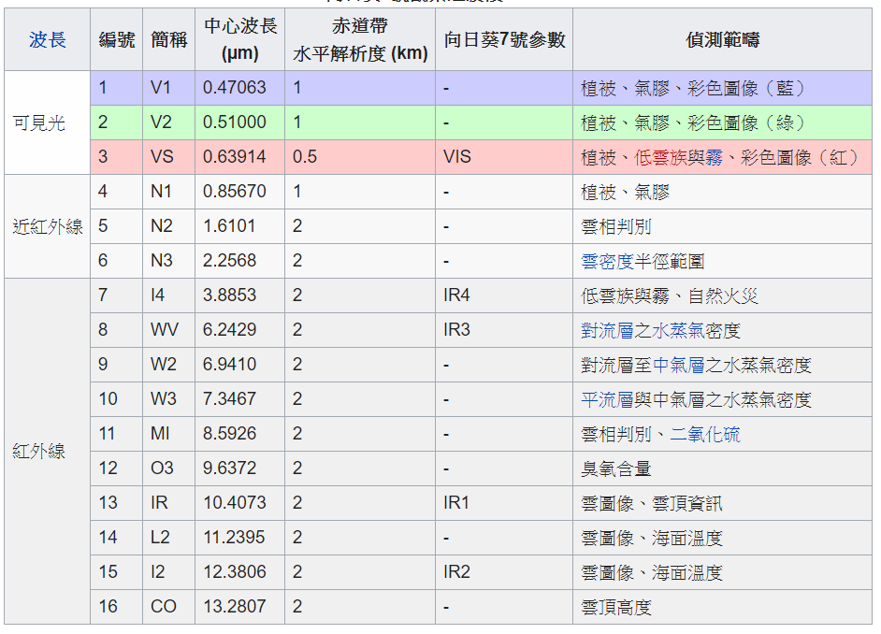

次查空軍衛星雲圖之取得方式有二，一為自行接收，解析度較低，更新頻率為10分鐘，供應至氣象專網，落後觀測時間約25分鐘；二為接收中央氣象局衛星圖片，解析度較高，每半小時採人工方式更新，透過資料交換方式上傳至軍網、專網，落後觀測時間約50分鐘，故氣象專網之圖資較軍網即時有效。再者，國軍氣象網頁，分軍網、氣象專網，前者，設於各作戰隊提示室、聯隊貴賓室，為國軍內部獨立封閉之區域網路，網頁氣象資料為氣象聯隊所屬氣象單位自行產製供應；後者，設於空軍氣象中心、各天中天氣室。

惟查：

中央氣象局自104年7月6日起透過日本氣象協會以付費方式正式接收向日葵8號16個高解析度頻道資料，官網上亦供應「真實色雲圖」供民眾查閱，海軍等機關亦請該局提供。本案109年1月2日C-430起飛前之真實色雲圖清楚顯示C10航線宜蘭地區雲層密佈，空軍卻不知利用，以補可見光雲圖於始曉終昏日照不足之缺點，迄109年4月1日始以空氣象作字第1090000565號函請該局提供，實屬怠惰。

本案109年1月2日6至9時之近紅外線衛星雲圖(IR4)，偵測低雲族與霧用，空軍氣象中心及各天中雖自行接收，中央氣象局亦每10分鐘供應，清楚顯示東半部低雲分布狀況，該資料空軍氣象中心未供應至「軍網」，而○天中任主任亦未至天氣室查閱，致07：10許向飛行員講解天氣時，僅得提供06：00時灰階紅外線(IR1)供飛行員參考(註06：00可見光一片黑)，而無法告之航線雲圖分布全貌，空軍氣象中心迄109年4月13日始將每30分鐘IR4(近紅外線衛星雲圖)供應至氣象專網及軍網。

空軍氣象資料運用手冊(第二版)，空軍司令部105年6月15日頒行，106年4月28日起並接收向日葵8號衛星資料，然查該手冊內容，迄未更新，仍屬MTSAT資料，空軍迄109年2月15日始以國空作戰情字第1090001039號令頒，將空軍氣象資料運用手冊(第二版)與空軍預報手冊合併及重編，將同步修正有關向日葵8號衛星名稱及其資料接收處理作業內容。

空軍氣象勤務手冊(第三版)第三章第六節第三款「飛行員天氣講解」030065「簽證天氣講解注意事項」規定，簽證天氣講解時，應適切用用前述各項圖表資料，並掌握「簡明扼要」原則。講解時應全程錄音，錄音帶至少保存1週。然同手冊030074卻規定離(到)場證天氣簽署除由天氣室繪圖分析席填寫並經氣象預報席副署外，亦可透過電話或傳真由飛行員獲得資料後自行填寫，規定彼此矛盾，致生C-430天氣講解於貴賓室實施，且無錄音情事。

空軍109年4月29日應詢資料第31頁坦承：「僅憑可見光雲圖及紅外線雲圖，飛行員確無法掌握全貌，所以當日已盡所能蒐整軍網所有氣象情資提供飛行員，未來將於軍網提供真實色及IR4雲圖供各單位參用，提升氣象服務品質。」等語在卷可稽。

綜上，日本向日葵8號同步氣象衛星，共16個頻道，其頻道、功能較向日葵7號（MTSAT）增加甚多，相較空軍106年4月28日起免費接收其中14個低解析度頻道，中央氣象局則自104年7月6日起付費接收16個高解析頻道資料，除提供偵測低雲之3.9微米近紅外線頻道(IR4)外，亦產製出空軍無法產出之「真實色雲圖」，可補夜間可見光雲圖之不足，惟空軍氣象聯隊「空軍氣象資料運用手冊」迄未更新至向日葵8號，甚至接收中央氣象局資料轉供至軍網、氣象專網之圖資，落後觀測時間達50分鐘，每30分鐘更新1次，均有害飛航安全，顯有違失。
綜上所述，民航局C10目視走廊於頭城附近未設強制報告點，致飛行員於坪林-宜蘭間採直線飛行，陷高地障區而不自知；專機副駕駛資格不符、空軍換訓標準寬鬆，年度模擬機訓練時數允以S-70C訓練儀代替UH-60M模擬機時數、行政專機任務日報表傳遞延宕、戰管人員任務前未查航線周遭地障，以及空軍氣象資料運用手冊未更新等情，均有違失，爰依憲法第97條第1項及監察法第24條之規定提案糾正，移請行政院轉飭所屬確實檢討改善見復。

提案委員：包宗和
仉桂美

問：按戰管中心錄音抄件，C-430於06：42～06：44期間向攔管官林上尉提示，飛行員告知「起飛之後，然後就走C10到蘇澳，然後我們高度大概是3千左右」、「如果那邊天氣不好的話，我們就走C2，就是往基隆那邊走，然後再到三貂角。然後」等語，攔管長周少校是否因此於任務檢查表記載「最低高度：目視飛航3M 儀器飛航空白」？若否，請說明3M之依據？是否依規定查詢航線左右範圍之最高地障？
資料來源：933號UH-60M機一級事件45日階段調查報告，第1321頁。
資料來源：933號UH-60M機一級事件45日階段調查報告，第1010頁。
資料來源：空軍109年4月29日應詢資料第30頁。
任○○主任109年7月15日陳稱：「我當時首先運用天氣圖，掌握當日為東北季風減弱天氣型態，並透過紅外線衛星雲圖，掌握宜蘭山區至東半部有雲系，再參考雷達回波，掌握空域並無積冰，亂流，雷暴，強降雨等危害飛行安全天氣，再參考即時鄰近測站蘇澳及花蓮氣象資料，綜合判斷雲幕5000至8000呎」
依空軍109年4月29日應詢資料第19頁，空軍氣象中心及各天氣中心(含○天中)在氣象專網的網段都有建置乙套多功能衛星接收系統(自行接收向日葵8號衛星資料，不須付費，計有14個頻道)。

